Completar las frases con las siguientes palabras:

el - la los – las soy eres es somos sois son

........... cielo ........... de color azul  ........... dátiles ........... muy dulces  Yo ........... ........... más alto  Tú ........... ........... más gordo  Ella ......... ......... hermana de mi amigo  ........... almendra ........... muy dura  Nosotros ................ ........... mejores  ........... plátano ........... una fruta  Vosotros ............. de Senegal  ........... mesa no ........... de madera  ........... jugadores ........... muy malos  ........... café ........... negro  Erica ........... ........... directora de  ........... escuela | Paco y Pepe ........... carpinteros  Esto no ........... un lápiz, ........... un boli  ........... bolso azul ........... de Erica  ........... chaqueta ........... de lana  Yo no ........... ........... profesor  Estos ........... ........... padres de Paco  Esta ........... ........... casa de mi amigo  Vosotros ........... de Marruecos  ........... coche rojo ........... mío  ........... gafas ........... de cristal  Todos nosotros .............. buenos amigos  ¿De quien ........... el móvil?  ¿Cómo ........... tu casa?  ¿Cuántos ................ en ........... equipo?

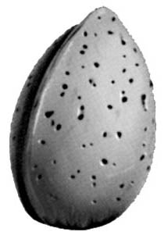 | 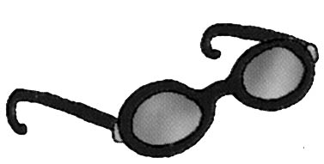 | 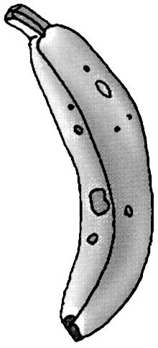 | 